编号：0269-2020
企业名称 | 北京慧怡科技有限责任公司 |  |  |  |  | 审核员 | 王常宁
部门 | 测量设备名称 | 测量设备编号 | 型号  规格 | 测量设备  准确度等级 | 测量标准置  准确度等级 | 检定/校准机构 | 检定/校准日期 | 符合打√  不符合打×
产品中心 | 电磁流量计 | D85584 | ZY-LDE-65 | 75m³/h  U_{r}=0.09%  k=2  101m³/h  U_{r}=0.23%) k=2 | （0.01~200）m³/h水流量基准装置U_{rel}=0.05%,K=2 | 中国计量科学研究院 | 2020.9.17 | √
质量部 | 水表检定装置 | 2326 | XBT-15-25 | 0.2级 | 二等金属量器标准装置  ±2.5×10⁻⁴ | 北京市计量检测科学研究院 | 2020.05.08 | √
质量部 | 水表检定装置 | 1906001 | LS-4B(15-50)mm | 0.2级 | 二等金属量器标准装置  ±2.5×10⁻⁴ | 北京市计量检测科学研究院 | 2020.05.08 | √
质量部 | 电子秒表 | BJHY-ZR-04 | JS-306 | ±0.5s/d | 秒表检定仪  ±（T×5×10⁻⁷+3ms） | 北京市计量检测科学研究院 | 2020.06.18 | √
产品中心 | 橡胶硬度计 | 8234201468 | SH)RE-A | 100HA±0.5HA | 测力仪±8mN  量块三等 | 北京市计量检测科学研究院 | 2020.06.22 | √
产品中心 | 压力表 | 180663 | 0~2.5MPa | 2.5级 | 活塞式压力计0.02级 | 北京市计量检测科学研究院 | 2020.10.23 | √
产品中心 | 游标卡尺 | 0178643 | 0~150mm | ±0.03mm | 量块四等 | 北京市计量检测科学研究院 | 2020.06.16 | √
审核综合意見：
（抽查有效文件、溯源原始记录、证书报告，进行评价，说明理由）

公司测量设备全部送外校准/检定。校准/检定机构按《外部供方管理程序》管理，公司校准/检定证书由品质量部保存。抽查7份证书，证书规范，送检计量技术机构资质满足要求，符合GB/T19022-2003中7.3.2溯源性管理要求。
审核日期： 2020年 12 月14 日
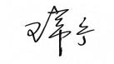
审核员签字： 部门代表签字：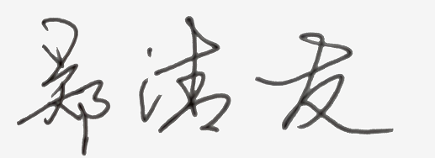
测量设备溯源抽查表

